Практическая работа №6

Тема: Проектирование спецификации информационной системы: диаграмма последовательности.

Цель: приобрести умение создавать диаграммы последовательности; изучить особенности взаимодействия объектов проектируемой системы.

Рисунок 1 – Диаграмма последовательности для создания отчёта.

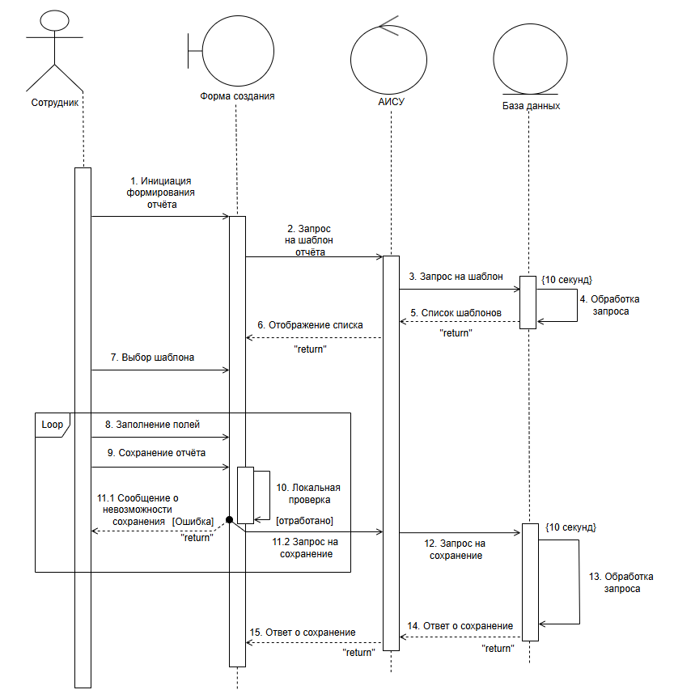 Диаграмма последовательности на рисунке 1 описывает процесс создания сотрудником отчёта с использованием системы, включающей в себя «Форму создания», «Автоматизированную информационную систему (АИСУ)» и «Базу Данных (БД)». Сотрудник инициирует процесс формирования отчета, выбирает шаблон из предложенного списка, запрашиваемого из БД через АИСУ. После выбора шаблона происходит заполнение полей отчета. Перед сохранением отчета выполняется локальная проверка данных в форме. В случае успешной проверки, отчет сохраняется через АИСУ в БД. При возникновении ошибки в процессе сохранения, сотрудник получает соответствующее сообщение. После успешного сохранения, форма создания получает подтверждение от АИСУ, которая в свою очередь получает подтверждение от БД. Таким образом, диаграмма демонстрирует последовательность действий между сотрудником и компонентами системы при создании и сохранении отчета.

Рисунок 2 - Диаграмма последовательности для экспорта отчёта.

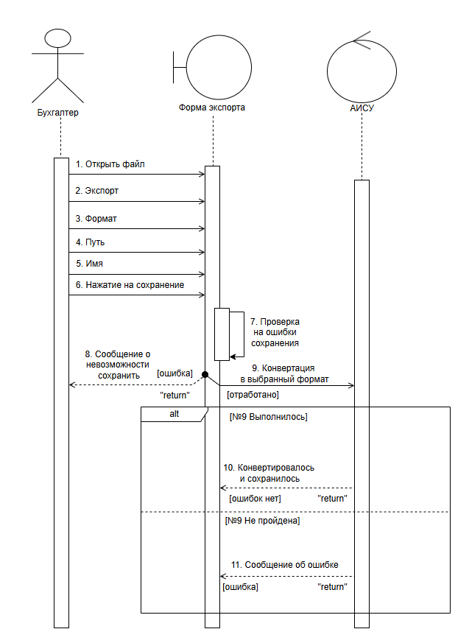

Эта диаграмма последовательности (Рисунок 2) описывает процесс экспорта файла Бухгалтером через «Форму экспорта» с использованием «Автоматизированной Информационной Системы (АИСУ)». Бухгалтер открывает файл и инициирует экспорт, указывая формат, путь и имя для сохранения. После нажатия на кнопку сохранения, форма экспорта выполняет проверку на наличие ошибок. Затем файл конвертируется в выбранный формат при участии АИСУ. После конвертации и сохранения, система проверяет, прошла ли операция без ошибок. В случае успеха бухгалтеру возвращается подтверждение успешного сохранения. Если в процессе экспорта возникают ошибки (при проверке или конвертации), бухгалтеру отображается соответствующее сообщение об ошибке, что может потребовать корректировки введенных параметров или повторного экспорта.